本科生对外交流申请流程（传媒学院北卡罗莱纳州立大学2月跨文化沟通训练营）
1. 登录“教学管理信息服务平台” zdbk.zju.edu.cn(使用新版的火狐、谷歌浏览器；
2. 点击"对外交流（新）"；
3. 点击"交流生交流项目申请"；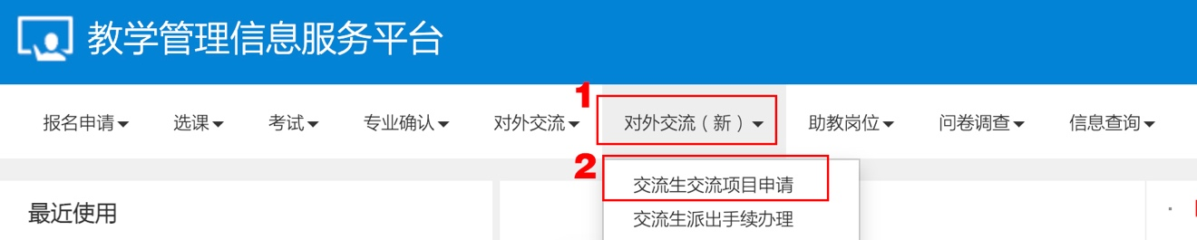
4. 选择符合条件的项目进行申请；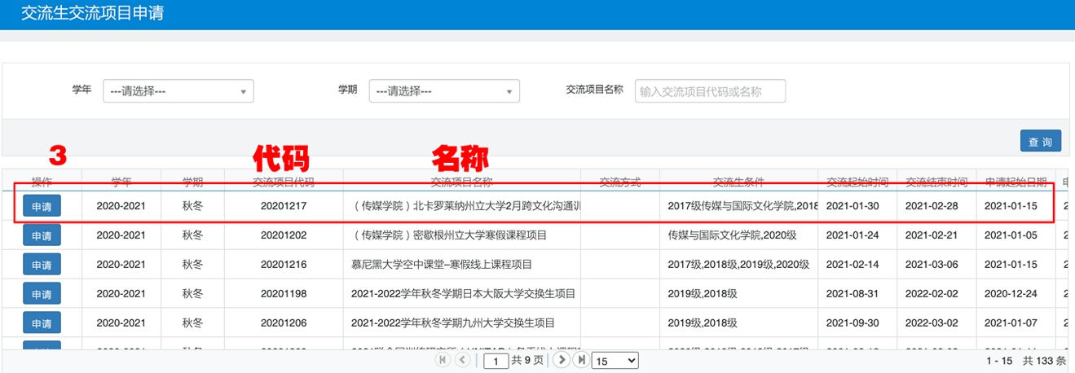
（本次交流项目代码为20201217，项目名称为（传媒学院）北卡罗莱纳州立大学2月跨文化沟通）
5. 在线填写相关内容.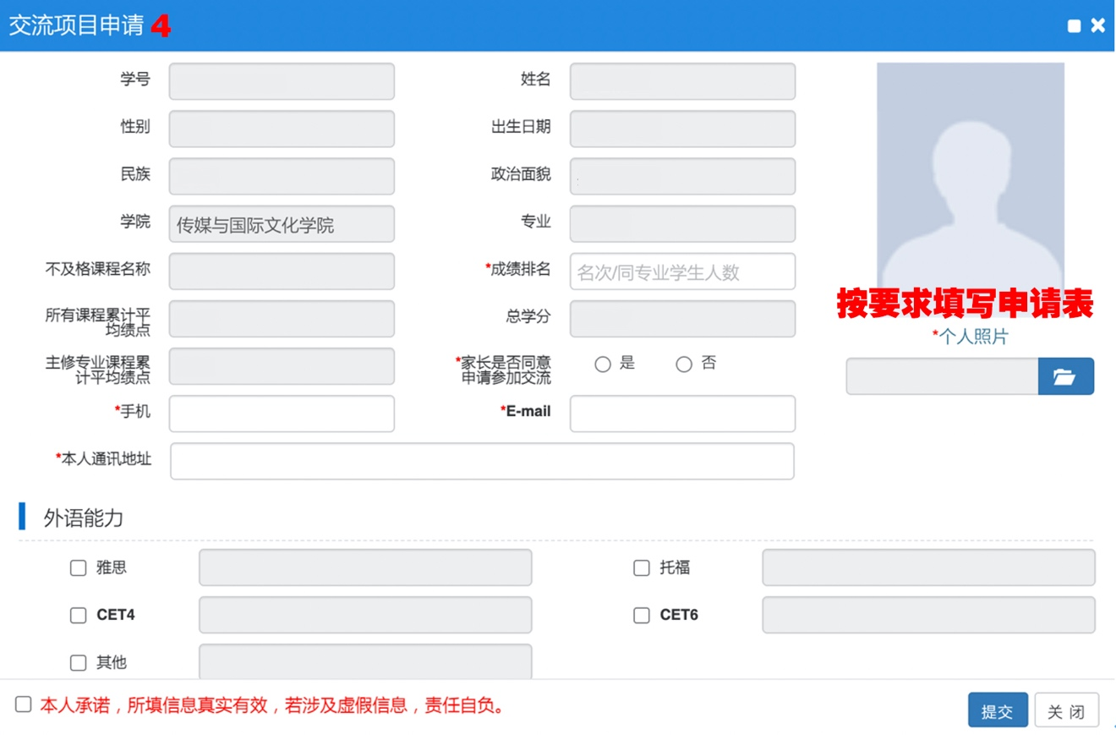
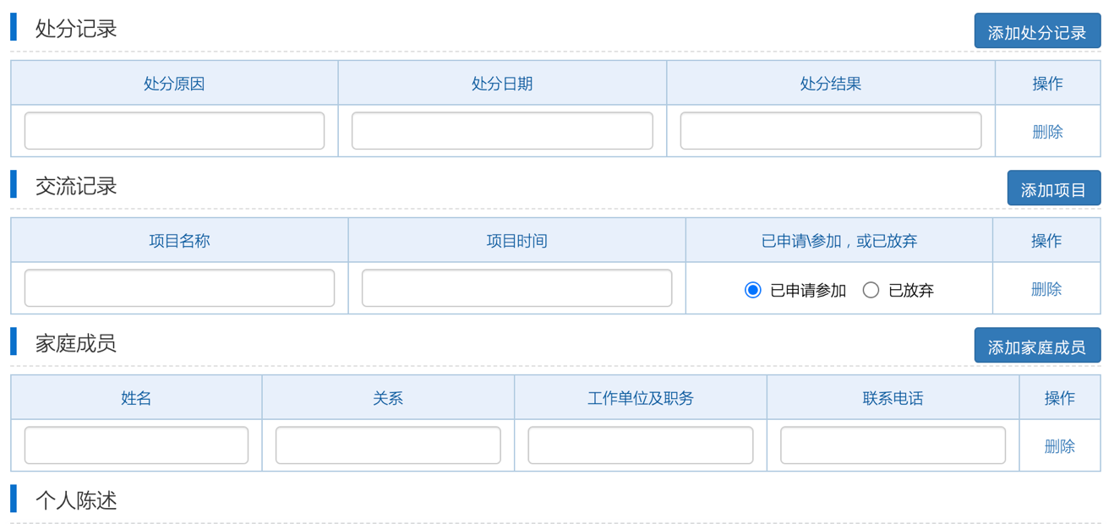
具体内容按表格要求如实填写
注:还未审核的申请记录可以撤销，已审核的不能撤销